***Заучивание стихотворения по мнемотаблице:***

***«Яблоко»***

***Жаркен Бодешев***

Выполнила воспитатель:

Антоновская Светлана Федоровна

2023 -2024 уч.год

город Алматы

***Актуальность***

Развитие культуры речи становится всё более актуальной проблемой в нашем обществе. Снижающийся уровень культуры, широкое распространение низкопробной литературы, бедное, безграмотное «говорение» с экранов телевизоров, агрессивно-примитивная речь, насаждаемая телевизионной рекламой, западными фильмами и мультфильмами – всё это способствует приближению языковой катастрофы, которая является не менее опасной, чем экологическая. Именно поэтому огромная ответственность лежит на педагогах, занимающихся развитием речи подрастающего поколения, и прежде всего – педагогах дошкольного образования, формирующих и развивающих связную речь малыша. Развитие связной речи является первым и важным условием полноценного развития ребенка.

Мнемотехника – это совокупность правил и приемов, облегчающих процесс запоминания словесной информации.

***Конспект занятия в старшей группе***

***«Заучивание стихотворения «Яблоко»»***

***Жаркен Бодешев***

**Цель:**

Заинтересовать и создать эмоциональный настрой, вызвать соответствующее стихотворению состояние. Вырабатывать художественное восприятие литературных произведений.

**Задачи:**

* Учить пересказывать услышанное и пользоваться мнемотаблицами, для помощи быстрейшего заучивании стихотворения.
* Развивать четкую дикцию и силу голоса. Развивать логическое мышление, внимательность.
* Воспитывать усидчивость и активность.

**Этапы деятельности:**

Мотивационно - побудительный и организационно – поисковый.

Сюрпризный момент , рассуждение и знакомство с произведением.

Выразительное чтение стихотворения воспитателем, заучивание по мнемотаблице и анализ произведения.

Физминутка

Групповое и индивидуальное воспроизведение.

**Рефлексивно**- **корригирующий**

Собирание пазлов «Яблоко», вопрос – ответ и получение гостинцев.

**Оборудования:** мнемотаблицы (изображение предметов по смыслу стихотворения).

**Ход занятия:**

На занятие приходит Ёжик с яблоком(элюстрация), загадывает загадку:



*Само с кулачок, красный бочок,*

*Потрогаешь - гладко, откусишь - сладко.*

(Ответ: Яблоко)

Ежик принес фотографию лисички....

Воспитатель приглашает детей к доске посмотреть фотографию и найти на ней все яблочки, которые продает лисичка.

Воспитатель говорит о том, что яблоко одно, как же его попробовать всем?

Как разделить яблоко на всех?



Дети должны найти все яблочки, которые продает лисичка.

- Хорошо. А я хочу вам прочитать стихотворение «Яблоко» Жаркена Бодешева, в котором как раз описывается такая ситуация.

1 Выразительное чтение стихотворения воспитателем:

*Вышел с яблоком к друзьям,*

*Мне не жаль нисколько:*

*Яблоко разрезал я*

*На 4 дольки,*

*Дружно яблоко жуем,*

*Трое в восхищеньи*

*-Это яблоко твое –*

*Просто объеденье!*

*-*Как поступил мальчик со своим яблочком, чтобы угостить всех?

- Прав он был?

- Сколько было друзей у мальчика?

- Что сказали ему друзья?

Воспитатель предлагает детям и ежику выучить новое интересное стихотворение, чтобы рассказать его маме.

**Анализ произведения.** Разбор новых слов, объяснение воспитателя. (нисколько – совсем не жалко, долька - кусочек, восхищенье - радость)

Повторное чтение стихотворения воспитатаелем с установкой на запоминание, с мнемотаблицами к каждой строчке.

Дети вникают в смысл новых слов, анализируют произведение по строчкам, рассматривая мнемотаблицы.

Строчки м/о выделять высотой, громкостью голоса, интонационно; предложить детям договаривать слово, строку из произведения.

Дети слушают воспитателя, фиксируя внимание на мнемотаблице и воспроизводят стихотворение по строчкам, по очереди, полностью.

Тихо, громко, быстро, медленно.

Воспроизведение детьми;

- Кто попробует начать?

- кто продолжит?

- Кто расскажет все стихотворение полностью?

|  |  |
| --- | --- |
| ***Вышел с яблоком к друзьям,*** | ***Мне не жаль нисколько:*** |
| ***Яблоко разрезал я*** | ***На 4 дольки,*** |
| ***Дружно яблоко жуем,*** | ***Трое в восхищеньи*** |
| ***-Это яблоко твое –*** | ***Просто объеденье!*** |

**Итог занятия:**

Ежик просит нас выполнить еще одно задание: нужно собрать пазлы «Яблоко»

Дети собирают пазл «Яблоко» (м/о по командам)

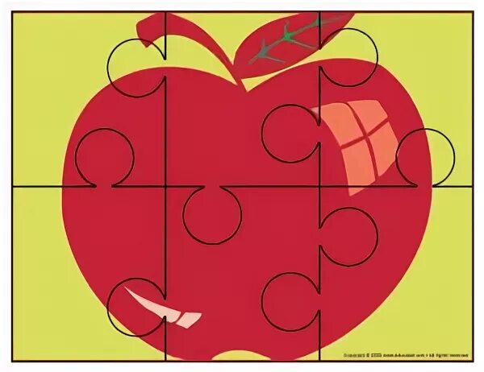 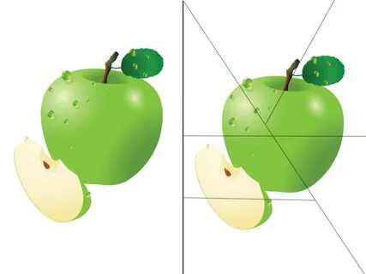

Пока мы собираем пазлы, на столе, где сидел ежик, появляется тарелка с яблоками.

* Чем мы занимались на занятии?
* Какое произведение выучили?
* Как называется стихотворение?
* Что вам запомнилось больше всего?

**Рефлексия:**Мы отлично поработали, выполнили все задания ежика, но наш гость ушел, а нам оставил гостинцы. (яблоки)

Дети оценивают свою работу хлопками и после мытья рук угощаю друг друга яблоками.

**Результативность:**

Работа в заучивании стихотворений при помощи таблиц проводилась в старшей группе, с детьми 4-5 лет. Обычно Работа проводилась обычным способом.

Прочитали им стихотворение без мнемотаблиц, и попробовала заучить с ними это стихотворение. Но из 16 детей смогли без затруднений рассказать это же стихотворение только 4 ребенка. И только после того, как я представляла перед ними мнемотаблицу на это стихотворение, то дети количестве 10 человек смогли без запинок самостоятельно рассказать это стихотворение.

На открытом занятии, я сразу же показала им мнемотаблицу на стихотворение, прочитала его по нарисованным картинкам, и дети сразу же с большим удовольствием пересказали мне это стихотворение.

Делаем вывод, что при заучивании стихотворений лучше всего брать мнемотаблицы. Дети с удовольствием их рассматривают, даже составляют свои рассказы, а стихотворения пересказывают без затруднений.

*Фотоотчет занятия с детьми*

